OBSERVACIONES DE LA PRACTICA

Guillermo Antonio Villalba Escamilla - 202114000 - g.villalba@uniandes.edu.co

Estudiante 2 Cod XXXX

Gabriel Francisco González Estrada – 201912668 – gf.gonzalez@uniandes.edu.co

|  |  |  |  |
| --- | --- | --- | --- |
|  | Máquina 1 | Máquina 2 | Máquina 3 |
| Procesadores | 11th Gen Intel(R) Core(TM) i7-1165G7 @ 2.80GHz 2.80 GHz |  | Intel(R) Core(TM) i5-8250U CPU @ 1.60GHz 1.80 GHz |
| Memoria RAM (GB) | 16,0 GB |  | 12,0 GB |
| Sistema Operativo | Windows 11 Home – 64 bits |  | Windows 10 Home Single Language – 64 bits |

*Tabla 1. Especificaciones de las máquinas para ejecutar las pruebas de rendimiento.*

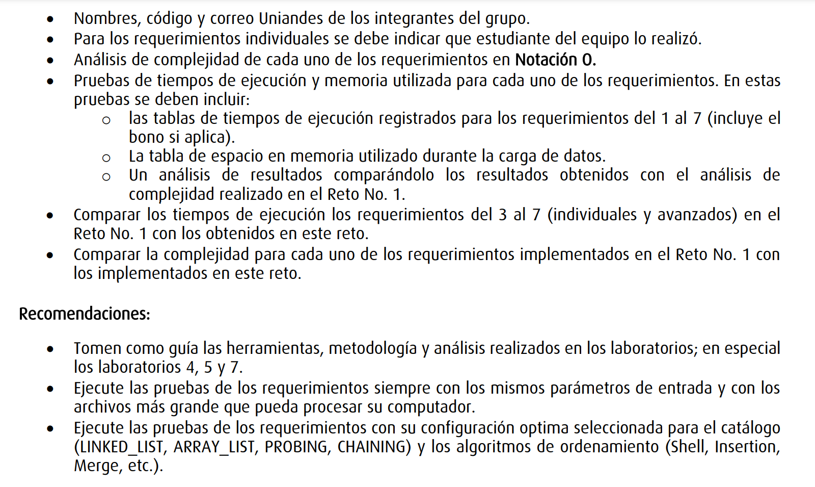

# **Requerimiento n:**

Realizado por:

## **Descripción**

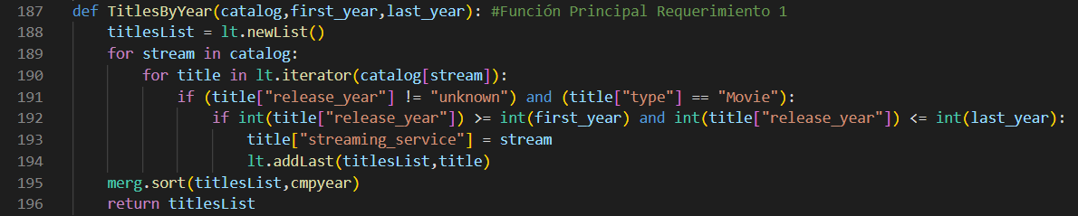

|  |  |
| --- | --- |
| **Entrada** |  |
| **Salidas** |  |
| **Implementado (Sí/No)** |  |

## **Análisis de complejidad**

Análisis de complejidad de cada uno de los pasos del algoritmo

|  |  |
| --- | --- |
| **Pasos** | **Complejidad** |
| Asignación | O(n) |
| Comparación | O(n) |
|  | O () |
|  | O() |
| ***TOTAL*** | ***O()*** |

## **Pruebas Realizadas**

Descripción de las pruebas de tiempos de ejecución y memoria utilizada. Incluir descripción del procedimiento, las condiciones, las herramientas y recursos utilizados (librerías, computadores donde se ejecutan las pruebas, entre otros).

|  |  |
| --- | --- |
| **Entrada** | **Tiempo (ms)** |
| Prueba 1 (0,5%) |  |
| Prueba 2 (5%) |  |
| Prueba 3 (20%) |  |
| Prueba 4 (30%) |  |
| Prueba 5 (50%) |  |
| Prueba 6 (100%) |  |

### **Tablas de datos**

Las tablas con la recopilación de datos de las pruebas.

|  |  |  |  |  |
| --- | --- | --- | --- | --- |
| **Requerimiento n** | | |  |  |
| **Porcentaje de la muestra [pct]** | **Tamaño de la muestra ()** | **Tiempo de Implementación (ms)** | m | y-intercepto |
| 0,05% | 4,8435 | 0,15 | 0,0005521122892 | -0,7781965855 |
| 5,00% | 484,35 | 0,43 |  |  |
| 20,00% | 1937,4 | 1,45 |  |  |
| 30,00% | 2906,1 | 2,15 |  |  |
| 50,00% | 4843,5 | 4,37 |  |  |
| 100,00% | 9687 | 12,817 |  |  |

### **Graficas**

Las gráficas con la representación de las pruebas realizadas.

## **Análisis**

Análisis de resultados de la implementación, tener cuenta las pruebas realizadas y el análisis de complejidad.

Ej: La línea de tendencia muestra un crecimiento constante, con pendiente menor a 1 en relación con la complejidad nlogn.